**ГБПОУ «Трубчевский политехнический техникум»**

**Темы для самостоятельной работы обучающихся группы 1518**

**по дисциплине Материалы и изделия**

**Уважаемые обучающиеся, после выполнения заданий отправляйте фото**

**конспектов, либо скриншоты выполненных заданий на электронную**

**почту** s**vetasheunova@yandex.ru или WhaftsApp 89307297024**

**Преподаватель Шейнова С.Ф.**

|  |  |  |
| --- | --- | --- |
| **№п.п** | **Тема** | **Задание** |
| **1.** | Разработка режима термообработки | Разработать режим термообработки для детали работающей в условиях трения на износ изготовленной из стали 20, чтобы она обладала высокой твердостью с поверхности и вязкой сердцевиной. Коротко опишите выбранные виды термообработки, структуру до и после охлаждения, температуру нагрева, скорость охлаждения. |
| **2.** | Сплавы на основе меди, олова, цинка. Медно-цинковые сплавы. Сплавы меди с оловом. Сплавы на алюминиевой основе. Сплавы титана и магния. Область применения, маркировка. | Выполнить конспект темы **«**Сплавы на основе меди, олова, цинка. Медно-цинковые сплавы. Сплавы меди с оловом. Сплавы на алюминиевой основе. Сплавы титана и магния. Область применения, маркировка.»  Тестовое задание  **1.Латунь это сплав** 1)меди с цинком; 2)меди с оловом; 3)меди с кремнием;  **2.Бронза это сплав** 1)меди с цинком; 2)меди с оловом; 3)углерода с кремнием;  **3.Укажите процентное содержание легирующих компонентов в специальных латунях** 1)20-25% 2)12-20% 3)7-9%  **4.Какими свойствами обладают оловянные бронзы** 1) высокой коррозионной стойкостью, жидкотекучестью, повышенными антифрикционными свойствами; 2)       имеют малую плотность при высокой удельной прочности;  **5.Что такое томпак** 1) латунь, содержащая до 10% меди; 2) латунь, содержащая до 10% цинка; 3) бронза, содержащая до 10% цинка;  **6.По назначению латуни подразделяют на** 1)литейные и цементируемые; 2)обрабатываемые давлением и литейные; 3)цементируемые и улучшаемые;  **7.Как по ГОСТ была бы обозначена латунь с массовым содержанием меди 63% и 37%цинка** 1)Л37-63 2)Л63 3)Л63-37  **8.Как по ГОСТ была бы обозначена бронза оловянно-цинковая с массовым содержанием олова 4%, цинка 3% и 93% меди** 1)БрОЦ4-3 2) БрОЦ4-3-93 3) БрОЦ93-4-3 |
| **3.** | Изучение микроструктур медных сплавов | 1.Изучить и зарисовать микроструктуры сплавов на основе меди.  2.Изучить свойства, маркировку, применение латуни и бронзы.  3.Расшифровать маркировки в соответствии с требованиями ГОСТ по свойствам и составу.  4.Сделать вывод о влиянии компонентов на свойства латуни и бронзы. |
| **4.** | Легкие сплавы | Выполнить конспект темы « Легкие сплавы»  Контрольные вопросы:   1. Сплавы на основе алюминия назначение, маркировки, свойства 2. Сплавы на основе титана назначение, маркировки, свойства 3. Сплавы на основе магния назначение, маркировки, свойства |

1. Черепахин А.А. Материаловедение учебник для студ. Учреждений сред. Проф. образования – М.: издательский центр « Академия», 2018.- 384 с.

2. Сеферов Г.Г., Батиенков В.Т., Сеферов Г.Г., Фоменко А.Л. Материаловедение: учебник/ под ред. В.Т. Батиенкова – М.: ИНФРА-М, 2005

3. Сеферов Г.Г., Батиенков В.Т. Материаловедение: учеб. пособие – М.: РИОР, 2017

4. Орлов К.С. Материалы и изделия для санитарно-технических устройств и систем обеспечения микроклимата: учебник – М.: ИНФРА-М, 2005, 2019

**Самостоятельная работа**

Разработать режим термообработки для детали работающей в условиях трения на износ изготовленной из стали 20, чтобы она обладала высокой твердостью с поверхности и вязкой сердцевиной. Коротко опишите выбранные виды термообработки, структуру до и после охлаждения, температуру нагрева, скорость охлаждения.

**Тема: Сплавы на основе меди, олова, цинка. Медно-цинковые сплавы. Сплавы меди с оловом. Сплавы на алюминиевой основе. Сплавы титана и магния. Область применения, маркировка.**

**Медь (Cu) и ее сплавы.**

Медь и ее сплавы находят широкое применение в электротехнике, электронике, приборостроении, литейном производстве, двигателестроении.

Чистая медь - металл красного цвета. Ее кристаллическая решетка – гранецентрированный куб.

Температура плавления меди 1083º С, температура кипения 2360 º С, плотность 8,94 Мг/м3. Медь диамагнитна и не имеет полиморфизма.

Механические свойства технической меди в отожженном состоянии: В = 25 кг/мм2,  = 45 %, НВ = 60 кг/мм2 (средние значения). Имея наименьшее (после серебра) удельное электрическое сопротивление (0,0178 мкОмм), медь широко применяется в электротехнике в качестве проводников электрического тока. На воздухе медь окисляется: поверхность покрывается налетом углекислой меди. Промышленностью выпускается 11 марок меди с различным содержанием примесей. В электронике применяют бескислородную (б) медь марок М00б (99,99 % Cu) и М0б (99,97 % Cu), в электротехнике и металлургии - М0 (99,95 % Cu), М1 (99,9 % Cu), М2 (99,7 % Cu) и др.

Обладая замечательными свойствами, медь в то же время как конструкционный материал не удовлетворяет требованиям машиностроения, поэтому ее легируют , т.е. вводят в состав другие металлы: цинк, олово, алюминий и т.д., за счет чего улучшают ее механические и технологические свойства. По химическому составу медные сплавы подразделяют на **латуни** и **бронзы**, по технологическому назначению – на **деформируемые**, используемые для производства полуфабрикатов (проволоки, листа, полос, профиля), и **литейные**, применяемые для литья деталей.

Сплавы меди с цинком называют ***латунями***, томпаками (до 10 % Zn) или полутомпаками (от 10 до 20 % Zn); все другие сплавы называют ***бронзами***.

**Латуни**.

**Латуни** – сплавы меди с цинком и другими компонентами. При содержании цинка менее 39 % латунь имеет структуру однофазного твердого раствора цинка в меди, называемую - латунью. Количество цинка свыше 39 % приводит к выделению из твердого раствора электронного соединения CuZn (- фаза) и латуни имеют структуру  +  - латуни. При дальнейшем увеличении цинка в сплаве прочность латуни уменьшается, а хрупкость увеличивается. Максимальную пластичность имеет латунь, содержащая около 32 % цинка (= 55 %), а максимальную прочность – латунь, содержащая около 45 % цинка (В =35 кг/мм2). Если латунь подвергается наклепу, механические свойства ее меняются: прочность на разрыв повышается (до 60 кг/мм2), относительное удлинение снижается (до 1 %).

Для снятия внутренних напряжений латунные изделия, полученные холодной обработкой давлением, необходимо подвергнуть отжигу при температуре 400º С.

По сравнению с медью, латунь обладает большей прочностью, твердостью, коррозионной стойкостью и жидкотекучестью.

При практическом использовании следует иметь в виду, что повышенное процентное содержание меди в составе латуни улучшает ее пластичность, теплопроводность, электропроводность и коррозионную стойкость. Относительное повышение содержания цинка улучшает обрабатываемость латуни резанием, повышает износостойкость и прирабатываемость, снижает себестоимость латуни. Наличие в латуни олова, марганца, кремния, железа повышает ее прочность и способствует улучшению антикоррозионных свойств.

*Деформируемые латуни*обозначают (по ГОСТ 15527-70) буквой Л и цифрой, указывающей массовое содержание меди в сплаве в процентах (Л96, Л63). Если латунь легирована наряду с цинком другими элементами, то после буквы Л ставят обозначение этих элементов: С – свинец, О – олово, Ж – железо, А – алюминий, К – кремний, Мц – марганец, Н – никель. Числа после букв показывают массовое содержание меди и последующих (согласно буквам) легирующих элементов, кроме цинка (ЛАН59-3-2 содержит ~59 % Cu, 3 % Al, 2 % Ni, Zn – остальное).

*Литейные латуни*используют для фасонного литья. Маркировка литейных латуней (по ГОСТ 17711-93) начинается с буквы Л. После буквенного обозначения основного легирующего элемента (цинк) и каждого последующего ставится цифра, указывающая его усредненное содержание в сплаве. Например, латунь ЛЦ23А6Ж3Мц2 содержит 23 % Zn, 6 % Al, 3 % Fe и 2 % Mn.

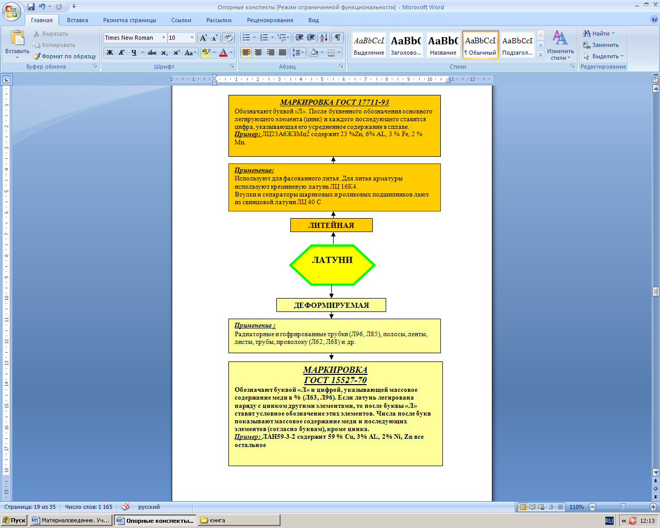

**Бронзы**.

**Бронзами** называют сплавы на основе меди с оловом, алюминием, свинцом, кремнием и другими элементами. В зависимости от состава бронзы делятся на оловянные и безоловянные (специальные).

Деформируемые бронзы маркируют (по ГОСТ 5017-74, 18175-78) буквами Бр; затем буквами последовательно указывают легирующие элементы и в конце их содержание в сплаве. Например, БрОФ6,5-0,4 содержит 6,5 % Sn и 0,4 % P, Cu – остальное. Обозначение элементов в бронзах то же, что и при маркировке латуней. Кроме того, фосфор обозначают буквой Ф, цинк – Ц, хром – Х, бериллий – Б, цирконий – Цр. Маркировка литейных бронз (по ГОСТ 613-79, 493-79) начинается также с букв Бр, а дальше производится аналогично обозначению литейных латуней. Например, БрО3Ц12С5 содержит 3 % Sn, 12 % Zn и 5 % Pb.

**Оловянные бронзы** по структуре бывают однофазными (- твердый раствор олова в меди) и двухфазными, состоящими из - и (Cu31Sn8)-фаз. Обычно - фаза выделяется при содержании олова больше 7-9 %. Она повышает твердость и хрупкость бронз.

Деформируемые оловянные бронзы (БрОФ6,5-0,4, БрОЦ4-3, БрОЦС4-4-2,5) имеют однофазную структуру (- твердый раствор), поскольку содержат до 7 % Sn. Деформируемые оловянные бронзы изготавливают в виде листов, прутков, проволоки, трубок, ленты и др., главным образом, штамповкой и прессованием. По сравнению с литейными деформируемые бронзы характеризуются более высокой прочностью, вязкостью, пластичностью (в отожженном состоянии) и более высоким сопротивлением усталости.

Литейные оловянные бронзы (БрО3Ц12С5, БрО3Ц7С5Н1, БрО5Ц5С5, БрО5С25, БрО10Ф1) имеют двухфазную структуру (** и **).

Оловянные бронзы характеризуются достаточной прочностью, высокими антифрикционными качествами, коррозионной стойкостью, хорошей теплопроводностью. Повышение содержания олова в оловянных бронзах увеличивает их прочность и твердость, но уменьшает пластичность и ударную вязкость.

В качестве легирующих добавок в оловянные бронзы вводят цинк, свинец, никель, фосфор. Цинк и никель улучшают механические свойства бронзы, причем никель способствует измельчению зерна и улучшению структуры сплава; свинец и фосфор улучшают антифрикционные свойства и, кроме того, обрабатываемость резанием (фосфор) и износостойкость (свинец).

**Специальные бронзы** (не содержащие олова) обладают высокими механическими свойствами, отличаются высокой пластичностью, коррозионной стойкостью и хорошими технологическими свойствами, в связи с чем не только полностью заменяют оловянные бронзы, но и в ряде случаев превосходят их.

К специальным относятся бронзы: марганцовистые, алюминиевые, свинцовистые, кремниевые, бериллиевые и др.

**Алюминиевые бронзы** могут быть как двойными (БрА5), так и дополнительно легированными никелем, марганцем, железом и др. Алюминиевые бронзы содержащие до 4-5 % Al характеризуются высокой пластичностью. При ускоренном охлаждении сплавов с 6-7 % Al в структуре наряду с - твердым раствором алюминия в меди, появляется твердая, хрупкая -фаза (Cu32Al19). Поэтому двухфазные сплавы обладают высокой прочностью, но пониженной пластичностью по сравнению с однофазными. Никель и железо повышают механические свойства бронз и их износостойкость. Алюминиевые бронзы хорошо пластически деформируются как в холодном , так и горячем состоянии, коррозионностойки, обладают высокими механическими свойствами.

**Кремнистые бронзы** (БрКМц3-1) характеризуются хорошей прочностью и пластичностью. Они немагнитны, морозостойки. Никель и марганец повышают механические и коррозионные свойства кремнистых бронз. Сплавы свариваются, подвергаются пайке.

**Бериллиевые бронзы** обладают высокими механическими свойствами, стойкостью против коррозии и удовлетворительной тепло- и электропроводностью, хорошо свариваются.

**Хромовые бронзы** (БрХ0,5) обладают высокими механическими свойствами, хорошей электро- и теплопроводностью.

**Свинцовистые бронзы** имеют высокие антифрикционные свойства и применяются для высоконагруженных подшипников с большим удельным давлением, заменяя не только оловянную бронзу, но и дорогой высокооловянистый баббит, применяемый для вкладышей подшипников.

**Циркониевые бронзы** сочетают в себе высокую тепло- и электропроводность, близкую к меди, и жаропрочность.

**Марганцовистые бронзы** имеют сравнительно невысокие механические свойства, но обладают высокой сопротивляемостью коррозии и высокой пластичностью, а также сохраняют механические свойства при повышенных температурах.

**Области применения меди и ее сплавов**.

Чистая медь широко используется в электротехнике и различного вида теплообменниках. Из высокотехнологичных латуней получают изделия глубокой вытяжки (радиаторные и конденсаторные трубки, гибкие шланги). Латуни, содержащие свинец, используют при работе в условиях трения (в часовом производстве, в типографских машинах).

**Оловянные бронзы** применяют для литья художественных изделий. При дополнительном легировании фосфором их используют для изготовления деталей, работающих на трение в коррозионной среде: подпятники, подшипники, уплотняющие втулки, пояски поршневых колец, клапаны. **Алюминиевые бронзы**, прежде всего, используют в качестве заменителей оловянных. Высокопрочные алюминиевые бронзы идут на изготовление шестерен, втулок, подшипников, пружин, деталей электрооборудования. Из **бериллиевой бронзы** делают детали точного приборостроения, упругие элементы электронных приборов и устройств, мембраны. Для менее ответственных деталей используют кремнистые бронзы. **Хромовые и циркониевые** бронзы применяют в двигателестроении.

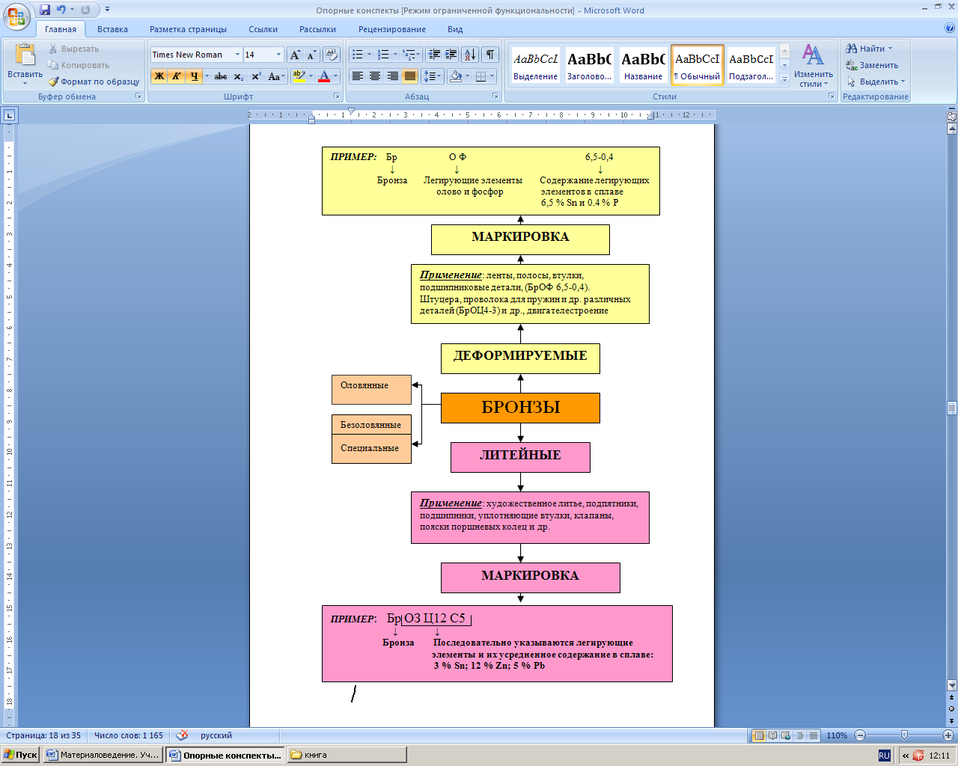

**Лабораторная работа №**

Тема: Изучение микроструктур медных сплавов.

Цель: Приобретение элементарных навыков изучения микроструктур.

Оборудование: микроскоп, микрошлифы.

Ход работы:

1. Изучить и зарисовать микроструктуры сплавов на основе меди.

2.Изучить свойства, маркировку, применение латуни и бронзы.

3.Расшифровать маркировки в соответствии с требованиями ГОСТ по свойствам и составу.

4.Сделать вывод о влиянии компонентов на свойства латуни и бронзы.

Деформированная бронза Литая бронза

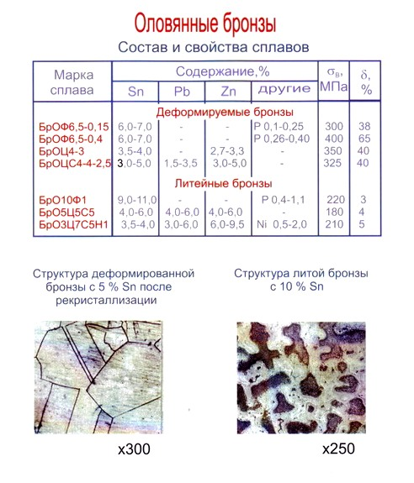

Однофазная латунь Двухфазная латунь

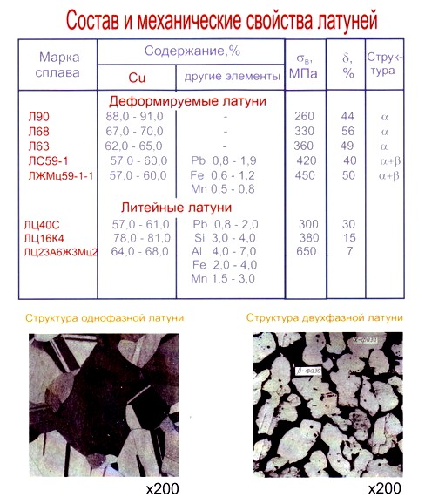

Латунями называют сплавы меди с цинком. Кроме двухкомпонентных (простых) латуней, имеются многокомпонентные, которые содержат один или несколько легирующих компонентов (Al, Ni, Fe, Mn и т.д.)практическое значение имеют медно-цинковые сплавы, с содержанием цинка до 45%. Марку латуни обозначают буквой «Л», за которой следует цифра, указывающая среднее содержание (в процентах) меди в сплаве, например Л62, Л68, Л70 и т.д. Для улучшения механических и технологических свойств латуней в них вводят легирующие элементы. Для обозначения легированных или специальных латуней после буквы «Л» ставят начальную букву легирующего элемента, его процентное содержание указывают цифрой, например, ЛС59-1 (1% Pb), ЛАН59-3-2 (3% Al и 2% Ni), ЛМцОС58-2-2-2 (Mn, Sn, Pb, по 2%) и т.д. Обозначение легирующих элементов следующее А – алюминий; Ж – железо; Мц – марганец; Н – никель; О – олово; К – кремний; С – свинец, Ц- цинк.; Ф - фосфор.

По технологическому признаку латуни разделяют на деформируемые и линейные.

Деформируемые латуни

К этим латуням относят медноцинковые сплавы с содержанием 4-10% Zn (томпаки марок Л96 и Л90); 15-20% Zn (полутомпаки марок Л85 и Л80); 30-50% Zn (латуни марок Л70, Л68, Л63 и Л60), а так же специальные или многокомпонентные латуни, легированные алюминием, кремнием, оловом, никелем. Деформируемые латуни обрабатывают прессованием, прокаткой, волочением и штамповкой. Применяют латуни для изготовления труб, листов, лент, полос, прутков и поковок для деталей машин, приборов и агрегатов.

Литейные латуни

К ним относят медноцинковые сплавы с содержанием 14-38% Zn, легированные алюминием, марганцем, кремнием, железом и свинцом. К литейным латуням относят ЛА67-2,5; ЛКС80-3-3; ЛАЖМц66-6-3-2; ЛМцС58-2-2; ЛМцЖ55-3-1 и др. Литейные латуни используют для изготовления фасонных отливок в виде подшипников, втулок и других антифрикционных деталей для арматуры и деталей морского судостроения и т.д.

Бронзами называют сплавы меди с оловом, алюминием, марганцем, кремнием, бериллием и другими элементами, которые являются основными легирующими элементами.

Бронзы делят на две основные группы:

1)    Оловянистые, в которых основным легирующим элементом является олово;

2)    Специальные, в которых основными элементами являются алюминий, марганец, кремний, берилий и т.д.

Бронзы обозначают буквами «Бр» и первыми буквами основных легирующих элементов, за которыми следуют цифры, показывающие их процентное содержание. Например, БрОФ6,5-0,4 означает, что бронза оловянофосфористая с содержанием 6,5% Sn и 0,4% P, остальное медь; БрА7 – содержит 7% Al, остальное медь и т.д.

Литейные оловянистые бронзы

К ним относят бронзы марок БрО10, БрОФ10-1, БрОЦ10-2, Бр ОЦС5-5-5, БрОЦС6-6-3, БрОНС11-4-3 и др.

Деформируемые оловянистые бронзы

Используются для получения лент, полос, прутков, проволоки, пружин, трубок, подшипниковых деталей и т.д., относят бронзы марок БрОФ4-0,25, БрОФ6,5-0,4, БрОЦС4-4-2,5 и др., они обладают удовлетворительной пластичностью.

Л68

ЛС59-1

ЛАН59-3-2

ЛМцОС58-2-2-2

ЛАЖМц66-6-3-2

БрО10

Бр ОЦС5-5-5

БрОНС11-4-3

БрОФ6,5-0,4

**Тема: Легкие сплавы**

**Магний (Mg) и его сплавы**.

Магний открыт в XIX веке. Он широко распространен в природе, но в свободном виде не встречается. Мощные скопления образуют карбонаты магния – магнезит и доломит. Магний – пластичный металл серебристо-белого цвета. Это один из наиболее легких цветных металлов, его плотность составляет 1,74 Мг/м3. Температура плавления магния 651º С. Магний имеет компактную гексагональную кристаллическую решетку. Магний является химически активным металлом: образующаяся на воздухе оксидная пленка MgO в силу более высокой плотности, чем у самого магния, растрескивается и не обладает защитными свойствами. Магний в виде порошка, пыли или стружки легко воспламеняется; при контакте расплавленного или горячего магния с водой происходит взрыв.

В промышленности магний используется в виде сплавов с алюминием, марганцем, цинком и другими элементами. Все магниевые сплавы хорошо обрабатываются резанием и имеют сравнительно высокую прочность. Они удовлетворительно свариваются аргонодуговой и контактной сваркой. Основными легирующими элементами в магниевых сплавах являются марганец, алюминий и цинк. Марганец повышает коррозионную стойкость и свариваемость сплавов магния. Алюминий и цинк оказывают большое влияние на прочность и пластичность магниевых сплавов: максимальное значение механических характеристик достигается при введении в сплав6-7 % алюминия или 4-6 % цинка. Такие металлы как цирконий (Zr), титан(Ti), щелочноземельные (Са – кальций), редкоземельные (La-лантан, Ce-церий, Nd-неодим), торий (Th) измельчают зерно, раскисляют сплав, повышают его жаропрочность.

По технологии изготовления изделий магниевые сплавы разделяют на **литейные (маркировка «МЛ») и деформируемые («МА»)**.

**Литейные сплавы** обладают следующими механическими свойствами: В = 115 МПа, = 8 %, 30 НВ (кгс/мм2). В литых магниевых сплавах повышения механических свойств добиваются измельчением зерна посредством перегрева расплава или его модифицирования добавками мела или магнезита. При этом в расплаве образуются твердые частицы, становящиеся центрами кристаллизации. Для предотвращения возгорания магниевых сплавов их плавку ведут в железных тиглях под слоем флюса, а разливку - в парах сернистого газа, образующегося при введении серы в струю металла.

**Деформируемые сплавы.**

Деформированный (прессованный) магний обладает более высоким комплексом механических свойств, чем литой: В = 200 МПа, = 11,5 %, 40 НВ (кгс/мм2). Деформируемые сплавы производят в виде поковок, штамповых заготовок, горячекатаных полос, прутков и профилей.

Повышение механических свойств магниевых сплавов (отливок) достигают применением термической обработки: закалки и последующего искусственного старения. При этом отливки нагревают до температуры 380-415º С, длительно выдерживают при этой температуре (10-16 ч), затем охлаждают на воздухе. Старение производят при температуре 175º С на протяжении 15-16 ч. С этой же целью применяют модифицирование сплавов хлорным железом и углесодержащими веществами. Для защиты от коррозии изделия из магниевых сплавов подвергают оксидированию (воронению), а также покрытию лакокрасочными материалами.

**Применение магниевых сплавов**. Из сплавов магния изготавливают корпуса ракет, насосов, приборов, топливные и кислородные баки, рамы двигателя. Сплавы МЛ5 и МЛ6 (цифра показывает порядковый номер сплава) используют для литья тормозных барабанов, штурвалов, коробок передач, МЛ10 – деталей приборов высокой герметичности. Деформируемые сплавы МА1 применяют для изготовления арматуры, бензо- и маслосистем, а также сварных деталей, МА14 – для высоконагруженных деталей.

**Алюминий (Al) и его сплавы.**

Алюминий – легкий металл серебристо-белого цвета с голубоватым оттенком. Алюминий отличает очень низкая плотность – 2, 72 Мг/м3, высокие тепло- и электропроводность, хорошая коррозионная стойкость во многих средах за счет образования на поверхности металла плотной оксидной пленки Al2O4. Температура плавления 658,7º С, температура кипения 2500º С. Алюминий имеет кристаллическую решетку гранецентрированного куба (ГЦК). Металл высокопластичен и легко обрабатывается давлением, однако при обработке резанием возникают осложнения, одной из причин которого является налипание металла на инструмент. Алюминий хорошо сваривается, имеет большую литейную усадку – 1,8 %.

**Основные легирующие элементы в алюминиевых сплавах.** Cu, Zn, Mg, Fe, Mn - элементы, формирующие упрочняющие зоны и фазы. Марганец одновременно повышает коррозионную стойкость. Кремний является основным легирующим элементом в ряде литейных алюминиевых сплавов (силуминов), поскольку он участвует в образовании эвтектики.

Ni, Ti, Cr, Fe повышают жаропрочность сплавов, затормаживая процессы диффузии и образуя стабильные сложнолегированные упрочняющие фазы. Литий в сплавах способствует возрастанию их модуля упругости. Вместе с тем магний и марганец снижают тепло- и электропроводность алюминия, а железо - его коррозионную стойкость.

**Маркировка алюминиевых сплавов**. В настоящее время одновременно применяют две маркировки сплавов: буквенно-цифровая (Таблица.1.) и цифровая (Рис.1.)

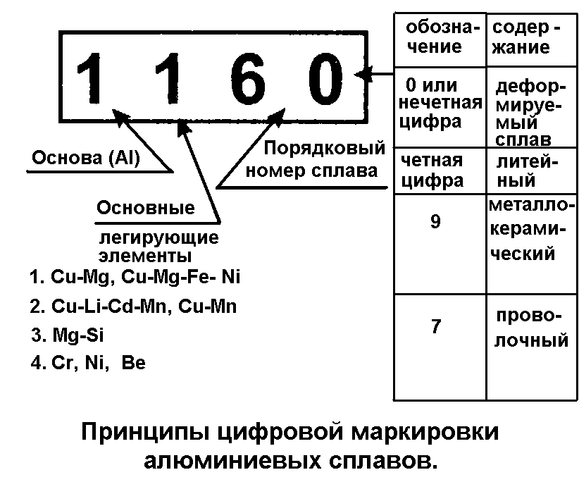

Рис.1.**Принцип цифровой маркировки алюминиевых сплавов.**

Таблица.1. **Буквенно-цифровая маркировка алюминиевых сплавов**.

|  |  |  |
| --- | --- | --- |
| **Принцип классификации** | **Название сплава** | **обозначение** |
| **По химическому составу** | **-** | **AMr, AМц** |
| **По названию сплава** | **Дуралюмин** | **Д1, Д6** |
| **По технологическому назначению** | **Ковочный** | **АК6, АК8** |
| **По свойствам** | **Высокопрочный** | **В95, В96** |
| **По методу получения полуфабрикатов и изделий** | **спеченный**  **литейный** | **САП, САС**  **АЛ2** |
| **По виду полуфабрикатов** | **Проволочный** | **Амr5П** |

Таблица.2. **Классификация алюминиевых сплавов**.

|  |  |  |  |
| --- | --- | --- | --- |
| **Технология получения и обработки** | **Основные характеристики группы сплавов** | **Основные химические элементы и компоненты сплава** | **Примеры сплавов** |
| **Деформируемые** | **Коррозионностойкие, повышенной пластичности** | **Al-Mn**  **Al-Mg**  **Al-Mg-Si** | **АМц**  **АМ6**  **АВ, АД31,**  **АД33** |
| **Пластичные при комнатной температуре** | **Al-Cu-Mg** | **Д18, В65** |
| **Среднепрочные** | **Al-Cu-Mg** | **Д1, Д16** |
| **Высокопрочные** | **Al-Zn-Mg-Cu** | **В95, В96Ц1** |
| **Малой плотности, высокомодульные** | **Al-Mg-Li-Zr** | **1420** |
| **Ковочные, пластичные при повышенной температуре** | **Al-Mg-Si-Cu** | **АК6, АК8** |
| **Жаропрочные** | **Al-Cu-Mg-Fe-Ni**  **Al-Cu-Mn** | **АК4-1**  **Д20, Д21** |
| **Спеченные** | **Жаропрочные** | **Al-Al2O3**  **Al-Cu-Mg-Al2O3**  **Al-Cr-Zr** | **САП-1, САП-2**  **СПАК-4**  **01419** |
| **Высокомодульные с пониженной плотностью** | **Al-Mg-Li-Zr** | **01429** |
| **Сплавы с низким коэффициентом линейного расширения** | **Al-Si-Ni**  **Al-Si-Fe** | **САС1-50**  **САС-2** |
| **Высокопрочные** | **Al-Zn-Mg-Cu** | **ПВ90** |
| **Литейные** | **Герметичные** | **Al-Si**  **Al-Si-Mg**  **Al-Si-Cu-Mg** | **АЛ2, АЛ4, АЛ9**  **АЛ34**  **АЛ4М, АЛ32** |
| **Высокопрочные и жаропрочные** | **Al-Cu-Mn**  **Al-Cu-Mn-Ni**  **Al-Si-Cu-Mg** | **АЛ19**  **АЛ33**  **АЛ3,АЛ5** |
| **Коррозионностойкие** | **AL-Mg**  **Al-Mg-Zn** | **АЛ8, АЛ27**  **АЛ24** |
| **Композиционные** | **Волокнистые: армированные борным волокном (Б.В.)** | **АД1-Б.В.**  **АД33-Б.В.** | **ВКА-1**  **ВКА-2** |
| **Сплавы, армированные стальной проволокой** | **Матрица: АД1, АВ;**  **Проволока**  **18Х15Н5АМ3** | **КАС-1, КАС-1А** |

Алюминиевые сплавы подразделяются на деформируемые и литейные, также их разделяют по способности упрочняться термической обработкой на упрочняемые (закалка с 435-545º С, естественное старение при 20º С или искусственное – при 75-225º С, 3-48 ч) и не упрочняемые ей.

**Алюминиевые сплавы и области их применения.**

**Деформируемые алюминиевые сплавы**.

**Коррозионностойкие сплавы повышенной пластичности** разделяют на две группы:

а) сплавы на основе системы Al-Mn (АМц ) и Al-Mg (АМr6), не упрочняемые термической обработкой. Их применяют для изготовления коррозионностойких изделий методами глубокой вытяжки и сварки (сварные бензобаки, трубопроводы для масла и бензина, корпуса и мачты судов);

б) сплавы системы Al-Mg-Si (АВ, АД31, АД33), упрочняемые закалкой (520-530º С) и искусственным старением (150-170º С, 10-12 ч). Сплавы АД31 и АД33 обладают большой коррозионной стойкостью и могут работать в интервале температур от -70 до +50º С. Из сплавов АВ (авиаль), АД31 и АД33 изготавливают лопатки и детали кабин вертолетов.

**Дуралюмины**. Сплавы системы Al-Cu-Mg (Д1, Д16, Д18, Д19, ВД17 и др. упрочняются термической обработкой, хорошо свариваются точечной сваркой, удовлетворительно обрабатываются резанием (в термоупрочненном состоянии). Дуралюмины широко применяют в авиации для изготовления лопастей воздушных винтов (Д1), силовых элементов конструкций самолетов (Д16, Д19), заклепок (В65, Д18) и др.

**Высокопрочные сплавы** системы Al-Zn-Mg-Cu (В93, В95, В96Ц) характеризуются большими значениями временного сопротивления (до 700 МПа). Рабочая температура высокопрочных сплавов не превышает 120º С. Сплавы используют для изготовления высоконагруженных изделий, как правило, работающих в условиях сжатия (стрингеры, шпангоуты, лонжероны и др.).

**Высокомодульный сплав** 1420 (система Al-Mg-Li) обладает за счет легирования алюминия литием и магнием пониженной плотностью и одновременно повышенным модулем упругости по сравнению со свойствами сплава Д16. Сплав 1420 может быть использован для замены в изделиях сплава Д16, обеспечивая при этом снижение их массы на 10-15 %.

**Ковочные сплавы**АК6 и АК8 (система Al-Mg-Si-Cu) удовлетворительно свариваются, хорошо обрабатываются резанием, но склонны к коррозии под напряжением. Применяют для изготовления деталей самолетов, работающих под нагрузкой (рамы, пояса лонжеронов, крепежные детали).

**Жаропрочные алюминиевые сплавы**системы Al-Cu-Mn (Д20, Д21) и Al-Cu-Mg-Fe-Ni (АК4-1) применяют для изготовления деталей (поршни, головки цилиндров, диски и лопатки компрессоров), работающих при повышенных температурах (до 300º С). Жаропрочность достигается за счет легирования сплавов никелем, железом и титаном.

**Литейные алюминиевые сплавы.**

**Конструкционные герметичные сплавы** систем Al-Si (АЛ2) и Al-Si-Mg (АЛ4, АЛ9, АЛ34) получили название ***силумины***.

АЛ2 близок к эвтектоидному составу (10-13 % Si) и отличается высокими литейными свойствами, коррозионной стойкостью, большой плотностью отливок. Сплав АЛ2 используют для изготовления мелких, а АЛ4 и АЛ9 – средних и крупных литых деталей (корпусов компрессоров, картеров двигателей внутреннего сгорания). Сплав АЛ34 применяют для отливок, получаемых литьем под давлением (блоков цилиндров автомобильных двигателей).

**Высокопрочные и жаропрочные литейные сплавы.**

В эту группу входят сплавы системы AL-Cu- Mn (АЛ19), Al-Cu-Mn-Ni (АЛ33) Al-Si-Cu-Mg (АЛ3, АЛ5).

Легирование сплава АЛ19 титаном обеспечивает ему высокие механические свойства при комнатной и низких температурах, а дополнительное легирование церием и цирконием – жаропрочность при температурах до 300º С.

Сплав АЛ33 характеризуется высокой жаропрочностью, хорошей обрабатываемостью резанием, однако имеет пониженные литейные свойства и коррозионную стойкость.

Сплавы АЛ3 и АЛ5 отличаются повышенной жаропрочностью при температурах 250-270º С, но пониженной коррозионной стойкостью.

**Коррозионностойкие литейные алюминиевые сплавы.**

Сплавы системы AL-Mg ( АЛ8, АЛ27), Al-Mg- Zn (АЛ24) обладают высокой коррозионной стойкостью во многих агрессивных средах, обрабатываются резанием и свариваются. Сплавы способны работать в условиях коррозии морской воды вместо дефицитных бронз, латуней и нержавеющих сталей.

**Спеченные алюминиевые сплавы** (порошковые и гранулированные) характеризуются повышенными механическими и физическими свойствами.

**Спеченный алюминиевый порошок (САП)**- это материал, полученный холодным, а затем горячим брикетированием (прессованием под давлением 700 МПа при 500-600º С) предварительно окисленной алюминиевой пудры (чешуек толщиной до 1 мкм). Потом из горячепрессованных брикетов ковкой, прокаткой или прессованием изготавливают изделия или полуфабрикаты. САП характеризуется высокой прочностью и жаропрочностью при повышенных температурах. Поскольку каждая частичка пудры покрыта тонким слоем оксида алюминия, то, чем тоньше пудра, тем больше в САПе оксида алюминия, выше его прочность, но ниже пластичность; в САПе содержится Al2O3 от 6 до 22 %.

**Спеченные алюминиевые сплавы** систем Al-Si-Ni (САС-1) и Al-Si-Fe (САС-2), отличающиеся низким коэффициентом термического расширения, изготавливают из порошков, полученных пульверизацией жидких сплавов.

**Композиционные алюминиевые сплавы**.

Волокнистые композиционные материалы получают, армируя алюминиевые сплавы АД1, АД33 борными волокнами (ВКА-1, ВКА-2). Эти материалы используют для изготовления стрингеров, труб. Для композиционных материалов ВКА-1 и ВКА-2 характерны высокие значения циклической прочности.

Алюминиевые сплавы, армированные стальной проволокой (КАС-1, КАС-1А), могут подвергаться гибке, обладают высокой ударной вязкостью и жаропрочностью, большим сопротивлением распространению усталостной трещины и значительной прочностью.

**Титан и его сплавы.**

Титан – металл серебристо-белого цвета. Титан легок ( плотность 4,5 Мг/м3), тугоплавок (температура плавления 1665º С), весьма прочен и пластичен. На поверхности его образуется стойкая окисная пленка, за счет которой он хорошо сопротивляется коррозии в пресной и морской воде, а также в некоторых кислотах. При температурах до 882º С он имеет гексагональную плотноупакованную решетку ( - титан с ГПУ), при более высоких температурах - объемно-центрированный куб ( - титан с ОЦК решёткой). Предел прочности титана – 300-1200 МПа, относительное удлинение – 4-30 %. Предел прочности титановых сплавов – 350-1000 МПа, относительное удлинение – 4-10 %.

Титан можно легировать различными элементами. Некоторые из них стабилизируют - состояние, другие  - состояние. Следовательно, различают сплавы ,  и  + . Основными легирующими элементами в таких сплавах являются алюминий, олово, ванадий, хром, молибден, кобальт и некоторые другие.

По технологии производства титановые сплавы подразделяют (классифицируют) на деформируемые, литейные и порошковые; по физико-химическим, в том числе механическим, свойствам на высокопрочные, обычной прочности, высокопластичные, жаропрочные и коррозионностойкие.

**Применение сплавов титана**. Из сплавов титана изготавливают: обшивку самолетов (на постройку одного сверхзвукового самолета идет от 4 до 25 т титана), морских судов, подводных лодок, корпуса ракет и двигателей; диски и лопатки стационарных турбин и компрессоров авиационных двигателей, гребные винты, баллоны для сжиженных газов, емкости для агрессивных химических сред и др.